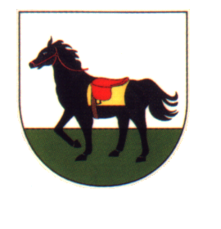OBEC MIROŠOV

Informace týkající se odpadu podle zákona 541/2020 Sb., o odpadech, § 60, odstavec 4.

Svoz odpadů v roce 2022- 1x za 14 dnů v sudém týdnu

Svoz komunálního odpadu zajišťuje firma TS Bystřice nad Pernštejnem.
Informace k místnímu poplatku za provoz systému shromažďování, sběru, třídění, využívání a odstraňování komunálních odpadů upravuje Obecně závazná vyhláška č.2/2021 obce Mirošov, dostupná na internetových stránkách www.mirosov.cz, v sekci DOKUMENTY → VYHLÁŠKY A NAŘÍZENÍ OBCE.

Od 1.1.2022 je poplatek 400,- Kč
Poplatníkem poplatku je:
a) fyzická osoba přihlášená v obci, nebo
b) vlastník nemovité věci zahrnující byt, rodinný dům nebo stavbu pro rodinnou rekreaci, ve které není přihlášená žádná fyzická osoba a která je umístěna na území obce.
Poplatek je splatný jednorázově, a to nejpozději do 30.6. příslušného kalendářního roku.

Informace o nakládání s odpady upravuje Obecně závazná vyhláška č. 1/2015 o stanovení obecního systému odpadového hospodářství obce Mirošov, dostupná na internetových stránkách www.mirosov.cz, v sekci DOKUMENTY → VYHLÁŠKY A NAŘÍZENÍ OBCE.

Jakým způsobem mohou občané nakládat s odpady?

Směsný komunální odpad (SKO) - mohou občané ukládat do vlastních nádob (kovových nebo plastových popelnic) o objemu 110 nebo 240 litrů. Nádoby musí být označeny známkou TS Bystřice nad Pernštejnem pro daný rok, který občané obdrží v kanceláři obecního úřadu. Nádobu občané připraví ke svozu přistavením na okraj veřejné komunikace.
Odpadkové koše z veřejných prostranství jsou vyváženy dle potřeby.
Svoz směsného komunálního odpadu zajišťuje firma TS Bystřice nad Pernštejnem 1x za 14 dnů.

Objemný odpad -svoz objemných odpadů organizuje Obec Mirošov 2x ročně, v předem oznámeném termínu. V daný termín je velkoobjemový kontejner přistaven u budovy Obecního úřadu Mirošov.
Svoz zajišťuje firma TS Bystřice nad Pernštejnem.
Objemný odpad lze také odevzdávat ve sběrném dvoře, který je umístěn v městysi Bobrová, firma AVE (Miloš Rymeš - hospodářské potřeby)

Nebezpečné odpady (NO)- sběr NO se v obci Mirošov provádí 2 x ročně, v předem oznámeném termínu. V daný termín je sběrná nádoba určená k tomuto sběru přistavena u budovy Obecního úřadu Mirošov.
Svoz zajišťuje firma TS Bystřice nad Pernštejnem.
Nebezpečný odpad lze také odevzdávat ve sběrném dvoře, který je umístěn v městysi Bobrová, firma AVE (Miloš Rymeš - hospodářské potřeby).

Biologický odpad – barva hnědá, velkoobjemový kontejner je umístěn 1x u hasičské zbrojnice a 1x na hrázi rybníka Návesník.
Svoz biologického odpadu provádí firma Metal Pipa s.r.o. od jara do podzimu dle potřeby.

Papír - barva modrá, sběrné nádoby jsou umístěny: prostor u budovy obecního úřadu, u hasičské zbrojnice, u bytového domu č. p. 28, u hráze rybníka Návesník.

Nápojové kartony – barva oranžová, sběrná nádoba je umístěna v prostoru u budovy obecního úřadu.

Plast, PET láhve – barva žlutá, sběrné nádoby jsou umístěny: prostor u budovy obecního úřadu, u hasičské zbrojnice, u bytového domu č. p. 28, u hráze rybníka Návesník.

Sklo - barva bílá a zelená, sběrné nádoby jsou umístěny: prostor u budova obecního úřadu, u hasičské zbrojnice, u hráze rybníka Návesník.

Svoz separovaného odpadu (plast, papír, nápojové kartony, sklo) zajišťuje firma TS Bystřice nad Pernštejnem dle harmonogramu svozové firmy.

Kovy - velkoobjemový kontejner je umístěn v areálu obecního skladu a nářadí.
Svoz kovů zajišťuje firma Metal Pipa, s.r.o. celoročně dle potřeby.

Jedlé tuky a oleje - je možné ukládat v uzavřených plastových nádobách do označené černé plastové nádoby umístěné v prostoru u budovy obecního úřadu.
Svoz jedlých tuků a olejů zajišťuje firma Černohlávek Oil celoročně dle potřeby.

Textil – barva bílá, kontejner je umístěn v prostoru u budovy obecního úřadu.
Svoz textilu zajišťuje firma TextilEco celoročně dle harmonogramu svozové firmy.

Drobný kov a plechovky - barva červená, kontejner je umístěn v prostoru u budovy obecního úřadu.

Baterie a drobný elektroodpad – červená popelnice, umístěna v prosoru u budovy obecního úřadu a sběrná nádoba u vchodu obecního úřadu.
Elektroodpad lze také odevzdávat ve sběrném dvoře, který je umístěn v městysi Bobrová (Miloš Rymeš - hospodářské potřeby).
Svoz baterií a drobného elektroodpadu zajišťuje firma Asekol celoročně dle harmonogramu svozové firmy.

Stavební odpad – stavební a demoliční odpad lze předávat pouze zákonem stanoveným způsobem. Pro odložení stavebního odpadu je možné objednat kontejner Technických služeb, Bystřice nad Pernštejnem.

Jak je možno předcházet vzniku odpadů? - místo plastových sáčků používat opakovaně použitelné látkové - opakovaně použitelné obaly (na drogerii apod.) - domácí kompostování - opětovné použití výrobků (oděvy atp.)

Kolik a za kolik jsme v obci Mirošov vyprodukovali odpadů v r. 2021?

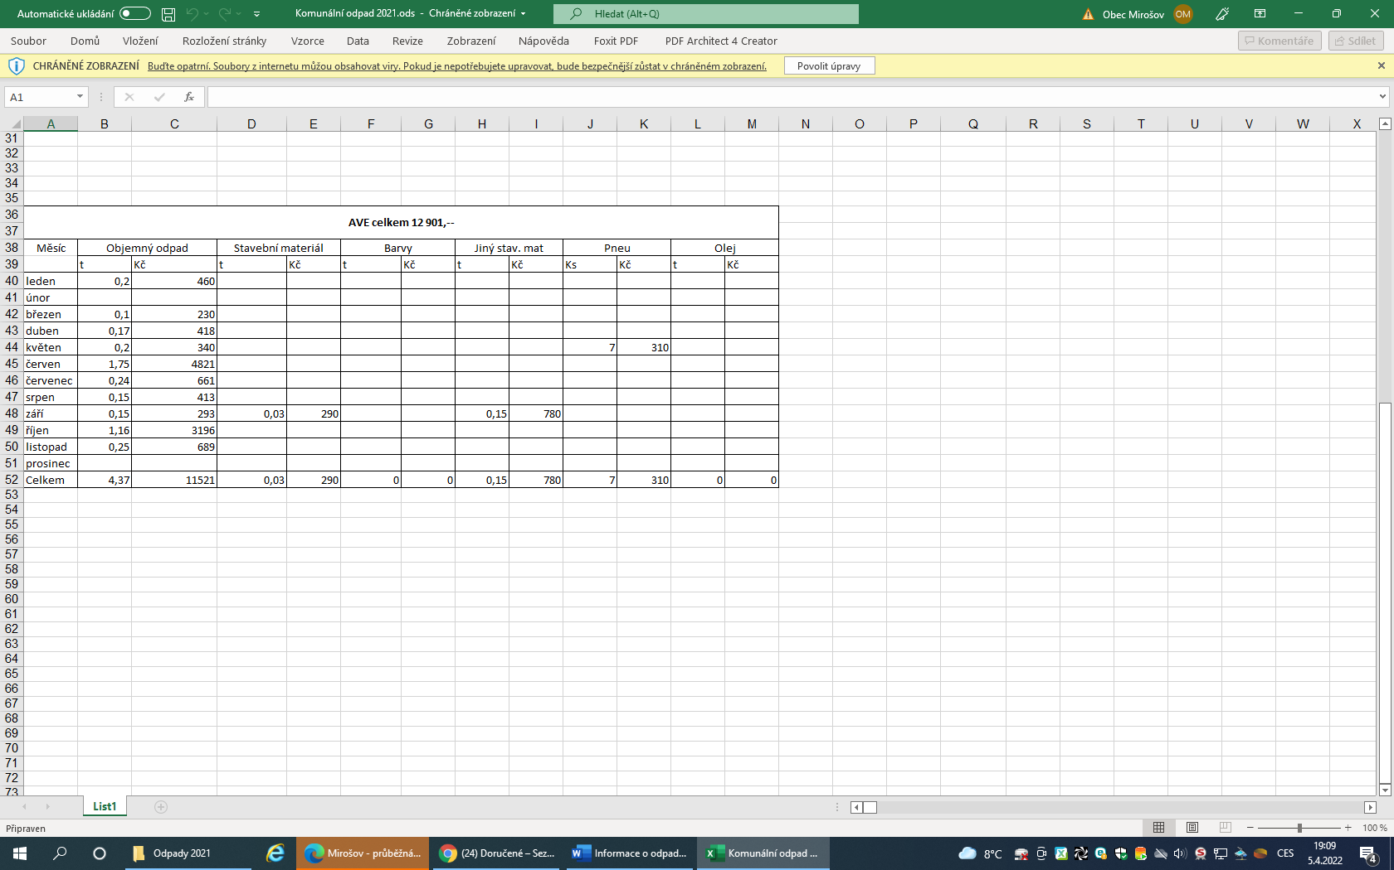

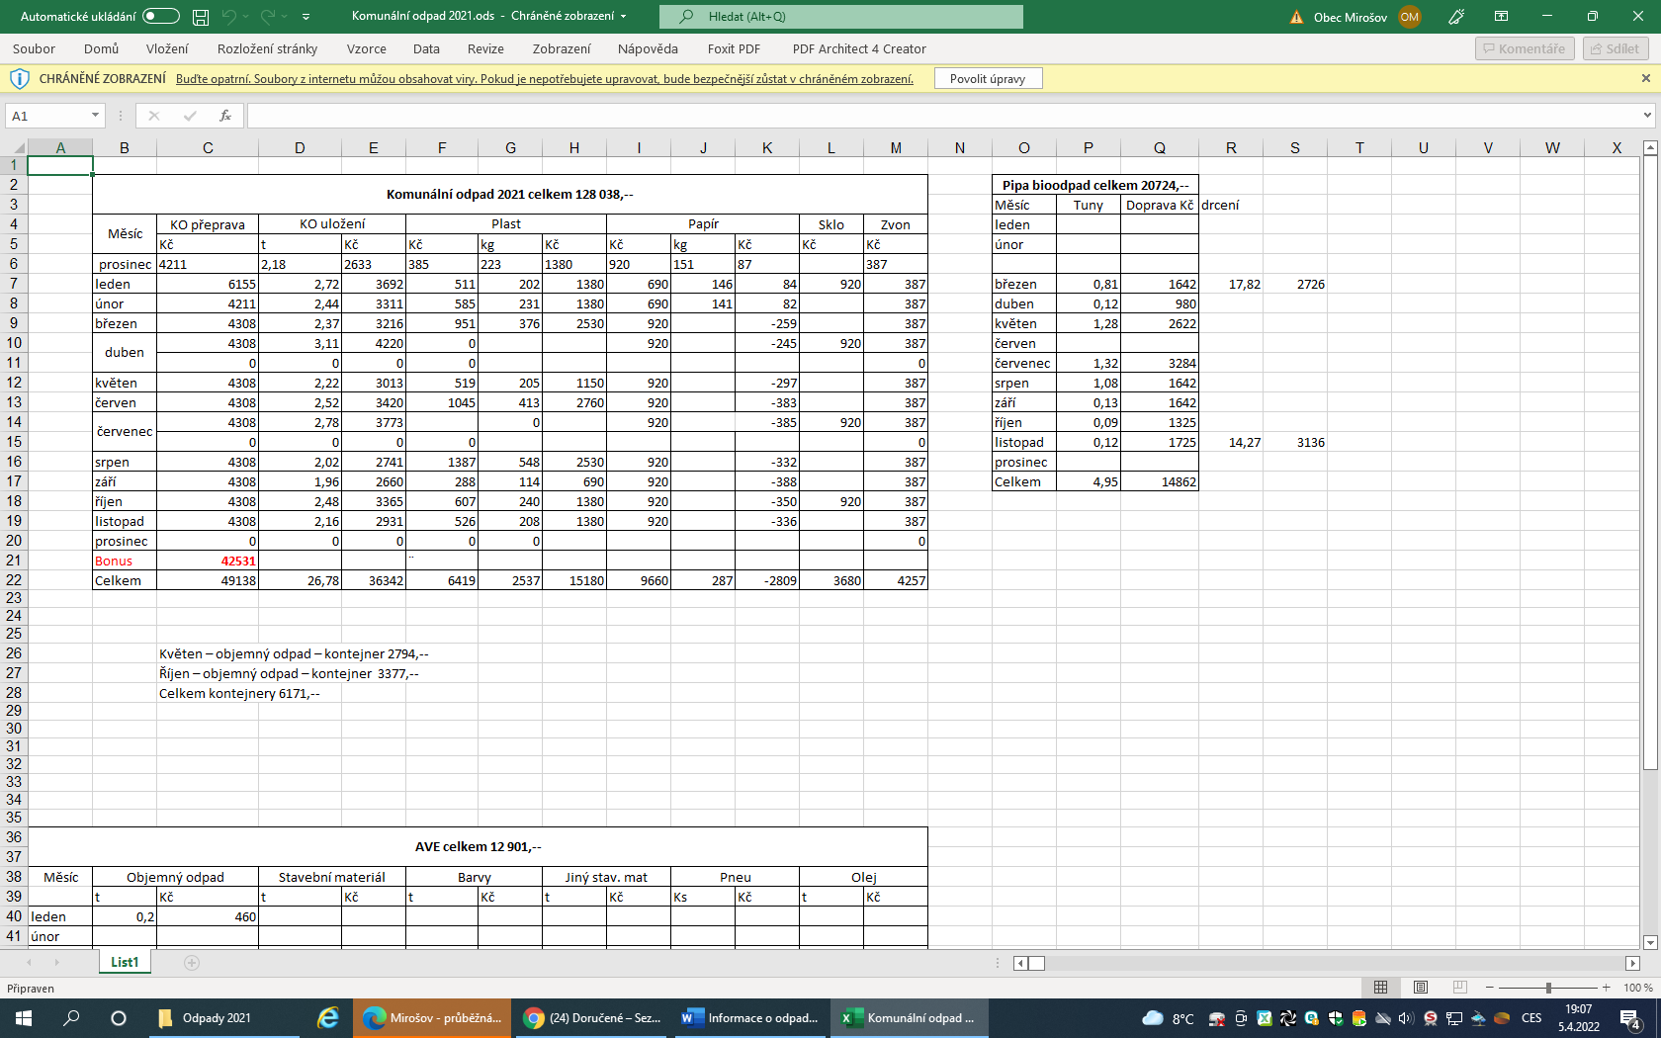

V Mirošově dne 30.3.2022

